5.4. Pravilni mnogokuti
4 sata
Odgojno – obrazovni ishod
C.7.1. Crta i konstruira mnogokute i koristi se njima pri stvaranju složenijih geometrijskih motiva
D.7.3. Odabire strategije za računanje opsega i površine mnogokuta.
Međupredmetne teme
uku A.3.2. Učenik se koristi različitim strategijama učenja i primjenjuje ih u ostvarivanju ciljeva učenja i rješavanju problema u svim područjima učenja uz povremeno praćenje učitelja.
uku B.3.3. Učenik regulira svoje učenje mijenjanjem plana ili pristupa učenju, samostalno ili uz poticaj učitelja.
osr A.3.3. Razvija osobne potencijale.
osr B.3.2. Razvija komunikacijske kompetencije i uvažavajuće odnose s drugima.
ikt A.3.2. Učenik se samostalno koristi raznim uređajima i programima.

- Svojstva pravilnog mnogokuta. Unutarnji kutovi pravilnog mnogokuta
Aktivnost 1 – Ponavljanje
Učitelj prikuplja informacije o prethodnim znanjima učenika i miskoncepcijama učenika o četverokutu, trokutu i njihovim svojstvima navodeći ih na zaključak što bi to bio pravilni mnogokut (vrednovanje za učenje).
Bitno je da se učenici prisjete svojstava: stranice jednakih duljina, unutarnji kutovi jednakih veličina, i kod kvadrata svojstava dijagonala.
Aktivnost 2- Istraživanje
Učitelj učenicima dijeli modele pravilnih mnogokuta koji se nalaze u prilogu A.
Prilikom dijeljenja modela dobro je pripaziti da učenici koji imaju bilo koju prilagodbu sadržaja dobiju jednostavnije mnogokute (trokut i kvadrat).
Učenici će za početak opisati sve elemente dobivenog mnogokuta, koje mogu uočiti i zapisati te podatke.
Učenici čitaju svoja zapisana opažanja. Ostali pažljivo slušaju i prate, te ispravljaju kolege prema potrebi.
Učitelj dopunjava izvještaje učenika potpitanjima(ukoliko ih učenici ne spomenu):
Koji mnogokut promatramo?
Kakve su duljine stranica mnogokuta?
Kakve su veličine unutarnjih kutova?
Kakve su veličine vanjskih kutova?
Jeste li uočili nešto posebno na svojem mnogokutu?
U ovom je koraku bitno da učenici opisuju mnogokut što detaljnije bez pretjeranog navođenja. Time pokazuju razinu usvojenog gradiva. (vrednovanje kao učenje)
Učitelj će samo zaokružiti sve zaključke definicijom:
Pravilni mnogokut je onaj kojemu su sve stranice jednake duljine i svi unutarnji kutovi jednakih veličina.

Aktivnost 3 – Ponavljanje
Učitelj prikuplja informacije o prethodnim znanjima učenika i miskoncepcijama učenika o mnogokutima, pravilnim mnogokutima i njihovim svojstvima navodeći ih na zaključak o veličinama njihovih unutarnjih kutova. Također se prisjeća definicije vanjskoga kuta mnogokuta. (vrednovanje za učenje).
Bitno je da se učenici prisjete svojstva da su unutarnji kutovi jednakih veličina i kod kvadrata i kod jednakostraničnog trokuta, te koliki je zbroj vanjskih kutova mnogokuta.
Aktivnost 4- Istraživanje
Učitelj s učenicima analizira 9.primjer iz udžbenika na str.135.Učitelj učenicima pokazuje oba pristupa rješavanju problema veličine unutarnjih kutova.
Nakon riješenog primjera učitelj učenicima pokazuje na koji način možemo formulom pokazati i zapisati izraz za određivanje unutarnjeg kuta pravilnog mnogokuta.
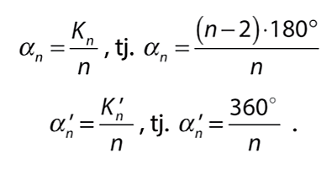
Aktivnost 5- uvježbavanje
Učenici prema modelu iz primjera rješavaju zadatke iz priloga B. Učenici rješavaju zadatke i samostalno provjeravaju ispravnost rješenja. Učitelj pomaže, usmjerava i vodi kroz proces samovrednovanja (vrednovanje kao učenje).

Primjeri vrednovanja
- Vrednovanje kao učenje:
- Aktivnosti 2 – samovrednovanje ispravnosti rješavanja zadataka
- Aktivnost 5 – samovrednovanje ispravnosti rješavanja zadataka
- Vrednovanje za učenje:
  - Aktivnost 1 – prikupljanje informacija o prethodnim znanjima
  - Aktivnost 3 – prikupljanje informacija o prethodnim znanjima

Aktivnosti za motiviranje i rad s darovitim učenicima
- Z. Martinec: Matematika 7 plus – zbirka zadataka za dodatnu nastavu matematike –
- M.Muštra: Dodatna nastava matematike za 7.razred -

Aktivnosti koje obuhvaćaju prilagodbu za učenike s teškoćama
- Lj. Peretin, D. Vujanović: Matematika 7 - radna bilježnica za pomoć u učenju matematike –
Domaća zadaća
- Zadaci: 98.,99.,100.

- Konstrukcija mnogokutu upisane i opisane kružnice
Aktivnost 1 – Ponavljanje
Učitelj prikuplja informacije o prethodnim znanjima učenika i miskoncepcijama učenika o četverokutu, trokutu kao pravilnom mnogokutima, te ih prisjeća kako su im konstruirali opisane i upisane kružnice(vrednovanje za učenje).
Aktivnost 2- Istraživanje

Učitelj sada učenicima skreće pažnju na aktivnosti s prošloga sata kada su mjerili stranice i kutove pravilnim mnogokutima. Učenici pravilne mnogokute imaju nalijepljene u svoje bilježnice te ih koriste kao model za rad na ovome satu. Ukoliko tko od njih nema svoj model, zgodno je da učitelj ima u pripremi još koji primjerak. Ili po želji može svim učenicima podijeliti nove modele.
Učitelj učenicima spominje kako svaki pravilni mnogokut ima središnju točku koja je jednako udaljena od svih vrhova danog mnogokuta. Učenicima daje uputu da pažljivo promotre svoj mnogokut i pokušaju zaključiti kako bi odredili položaj te točke.
Učitelj nakon kraćeg vremena postavlja pitanje: jeste li uspjeli smisliti način za određivanje središnje točke?
Zatim nakon nekoliko učeničkih odgovora tumači kako će se odrediti položaj središnje točke određivanjem simetrala stranice kod mnogokuta s neparnim brojem vrhova ili spajanjem nasuprotnih vrhova (odnosno ucrtavanjem najmanje dvije poprečne dijagonale) kod mnogokuta s parnim brojem vrhova.
Učitelj daje uputu učenicima da konstrukcijski odrede položaj središnje točke na svojim modelima i pokušaju odgovoriti na pitanja:
- Kakva je udaljenost središnje točke od vrhova mnogokuta?
- Kako biste izmjerili udaljenost središnje točke od stranice mnogokuta?
- Kakva je udaljenost središnje točke od stranica mnogokuta?
Nakon ucrtavanja, istraživanja i provedene rasprave s učenicima učitelj sve pokazuje na modelu pravilnog mnogokuta na ploči te zapisuje:
Središnja točka pravilnog mnogokuta je središte tom mnogokutu opisane kružnice.
Središe mnogokutu opisane kružnice jednako je udaljeno od svih vrhova mnogokuta i to točno za iznos radijus. Središnja točka pravilnog mnogokuta jednako je udaljena od svake stranice mnogokuta (njenog polovišta). Ta udaljenost je radijus mnogokutu upisane kružnice.
Svaki pravilan mnogokut ima i opisanu i upisanu kružnicu, a središta tih kružnica poklapaju se u točki koja je središte simetrala stranica tog mnogokuta.

Aktivnost 3- Konstruiranje opisane kružnice trokuta, kvadrata i šesterokuta
Učitelj učenike podsjeća na metodu konstruiranja jednakostraničnog trokuta i kvadrata te upućuje učenike kako će konstruirati pravilni šesterokut služeći se opisanom kružnicom. Učenici u bilježnicama prvo konstruiraju ta tri mnogokuta, te im konstruiraju opisanu/upisanu kružnicu.
Pritom naglašava kako se kod konstrukcija opisane i upisane kružnice kod mnogokuta koji imaju paran broj vrhova služimo svojstvom da im dijagonale spajaju nasuprotne vrhove, a kod mnogokuta koji imaju neparan broj vrhova konstruiramo simetralu dužine.
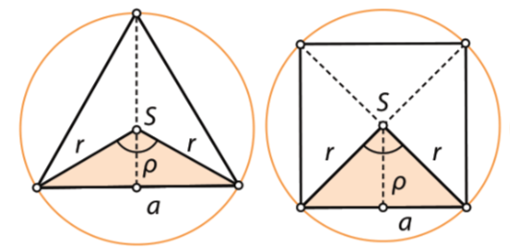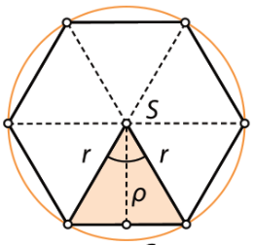
Aktivnost 4- uvježbavanje
Učenici uvježbavaju usvojene sadržaje na Nastavnom listiću iz priloga C.
Učitelj nadzire njihov rad, inzistira na precizno izrađenim crtežima, te ispravlja eventualne netočnosti.

Primjeri vrednovanja
- Vrednovanje kao učenje:
- Aktivnosti 2 – samovrednovanje ispravnosti konstrukcije
- Aktivnost 3 – samovrednovanje ispravnosti konstrukcije
- Vrednovanje za učenje:
  - Aktivnost 1 – prikupljanje informacija o prethodnim znanjima
  - Aktivnost 4 – listići za vrednovanje za učenje

Aktivnosti za motiviranje i rad s darovitim učenicima
- Z. Martinec: Matematika 7 plus – zbirka zadataka za dodatnu nastavu matematike –
- M.Muštra: Dodatna nastava matematike za 7.razred -
Aktivnosti koje obuhvaćaju prilagodbu za učenike s teškoćama
- Lj. Peretin, D. Vujanović: Matematika 7 - radna bilježnica za pomoć u učenju matematike –
Domaća zadaća
- Zadaci: 101.

- Karakteristični trokut pravilnog mnogokuta
Aktivnost 1- Ponavljanje
Učitelj se s učenicima prisjeća što su sve usvojili na protekla dva sata.
- Kakav je to pravilan mnogokut?
- Kakvi su unutarnji kutovi pravilnog mnogokuta?
- Kakva je udaljenost središnje točke od vrhova mnogokuta?
- Kako biste izmjerili udaljenost središnje točke od stranice mnogokuta?
- Kakva je udaljenost središnje točke od stranica mnogokuta?
- Kako se konstruira mnogokutu opisana kružnica?
Aktivnost 2- Karakterističan trokut mnogokuta
Učitelj s učenicima započinje konstrukcijom jednakostraničnog trokuta, kvadrata, šesterokuta i osmerokuta. Učitelj te mnogokute konstruira na ploči i učenici u svoje bilježnice. Nakon konstrukcije ističe po jedan karakteristični trokut na svakom od konstruiranih mnogokuta te započinje raspravu o kutovima i stranicama toga trokuta ovisno o mnogokutu u kojem se nalazi.
Učenici mjere veličine kutove istaknutog trokuta.
Navodi učenike do zaključka o tome da je jednakokračan, da ima tzv.središnji kut, te da su kutovi uz osnovicu jednakih veličina.
Zatim na ploču zapisuje formulu prema kojoj se određuje:
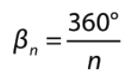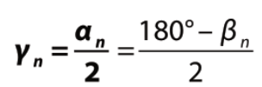
Aktivnost 3- Samostalan rad učenika
Učenici samostalno rješavaju zadatke 102.,103. i 105. sa str. 140 udžbenika. Učitelj prati njihov rad, pomaže im te ih usmjerava u situacijama kada nisu sigurni u postupak.
Aktivnost 4- kviz
Za kraj sata učenici ispunjavaju karticu sa za zadcima za vršnjačko vrednovanje. Prilog D
Primjeri vrednovanja
- Vrednovanje kao učenje:
- Aktivnosti 3 – samovrednovanje ispravnosti rješavanja zadataka
- Aktivnost 4 – listići za vrednovanje kao učenje
- Vrednovanje za učenje:
  - Aktivnost 1 – prikupljanje informacija o prethodnim znanjima
Aktivnosti za motiviranje i rad s darovitim učenicima
- Z. Martinec: Matematika 7 plus – zbirka zadataka za dodatnu nastavu matematike –
- M.Muštra: Dodatna nastava matematike za 7.razred -
Aktivnosti koje obuhvaćaju prilagodbu za učenike s teškoćama
- Lj. Peretin, D. Vujanović: Matematika 7 - radna bilježnica za pomoć u učenju matematike –
Domaća zadaća
- Zadaci: 102.,103.,104.,105.

- Uvježbavanje sadržaja

Aktivnost 1- Kviz
Učitelj sat započinje kvizom. Kviz se nalazi na: e-Sfera: Pravilni mnogokut Matematika+ Pravilni mnogokuti (dugi kviz). Nakon provedenog kviza učitelj bilježi i analizira uspješnost i točne odgovore s cijelim razredom.
Aktivnost 2- samostalan rad učenika
Učenici samostalno rješavaju zadatke:106.ace,107.ace,108.ace, 111., 113. . Učitelj pomaže, usmjerava i vodi kroz proces samovrednovanja (vrednovanje kao učenje). Učenici se javljaju kako bi objasnili na koji način su došli do rješenja.
Aktivnost 3 – Nastavni listić
Učenici rješavaju zadatke s nastavnog listića te samostalno provjeravaju ispravnost rješenja. Učitelj pomaže, usmjerava i vodi kroz proces samovrednovanja (vrednovanje kao učenje).
Aktivnost 4- Izlazna kartica
Učenici usmeno odgovaraju na pitanja iz rubrike Jeste li razumjeli? – udžbenik str.140
Učitelj pomaže, usmjerava i vodi kroz proces samovrednovanja (vrednovanje kao učenje).
Listići za vrednovanje kao učenje: Pr.2.
Listići za vrednovanje za učenje: Pr.2. i Listići za vrednovanje za učenje_općenito: Pr.1. – Pr.5.
Primjeri vrednovanja
- Vrednovanje kao učenje:
- Aktivnosti 2 – samovrednovanje ispravnosti rješavanja zadataka
- Aktivnost 3 – listići za vrednovanje kao učenje
- Aktivnost 4 – listići za vrednovanje kao učenje
- Vrednovanje za učenje:
  - Aktivnost 1 – prikupljanje informacija o prethodnim znanjima
  - Aktivnost 4 – listići za vrednovanje za učenje
Aktivnosti za motiviranje i rad s darovitim učenicima
- Z. Martinec: Matematika 7 plus – zbirka zadataka za dodatnu nastavu matematike –
- M.Muštra: Dodatna nastava matematike za 7.razred -
Aktivnosti koje obuhvaćaju prilagodbu za učenike s teškoćama
- Lj. Peretin, D. Vujanović: Matematika 7 - radna bilježnica za pomoć u učenju matematike –
- Str.126.-128. zadaci 1. - 9.
Domaća zadaća
- Zadaci: 106.bd,107.bd,108.bd., 112.,
- Dodatni zadaci: 115., 116., 118.

Prilog A
Modeli pravilnih mnogokuta
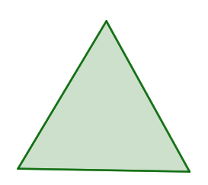

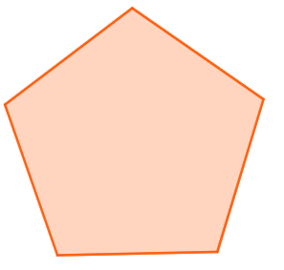

Primjeri listića za vrednovanje kao učenje i vrednovanje za učenje

Vrednovanje kao učenje
Primjer 1: Zadaci za vršnjačko vrednovanje (Prilog B)
● Pitanja:
- Je li svaki pravilni trokut jednakostraničan?
- Odredi unutarnji kut pravilnog petnaesterokuta.
- Odredi vanjski kut pravilnog četverokuta.
- Je li romb pravilni četverokut? Obrazloži.
- Koji pravilni mnogokut ima veličinu unutarnjeg kuta 108°?
♦ Pitanja:
- Je li svaki pravilni četverokut jednakostraničan?
- Odredi unutarnji kut pravilnog desesterokuta.
- Odredi vanjski kut pravilnog osmerokuta.
- Je li pravokutnik pravilni četverokut? Obrazloži.
- Koji pravilni mnogokut ima veličinu unutarnjeg kuta 162°?

Primjer 2: Zadaci za vršnjačko vrednovanje (Prilog C)
● Pitanja:
- Odredi središnju točku prikazanog mnogokuta.
- Konstruiraj mu opisanu i upisanu kružnicu.
- Izmjeri mu duljinu stranice, duljinu radijusa opisane kružnice i upisane kružnice
- Odredi mu veličinu unutarnjeg i vanjskog kuta.



♦Pitanja:
- Odredi središnju točku prikazanog mnogokuta.
- Konstruiraj mu opisanu i upisanu kružnicu.
- Izmjeri mu duljinu stranice, duljinu radijusa opisane kružnice i upisane kružnice
- Odredi mu veličinu unutarnjeg i vanjskog kuta.
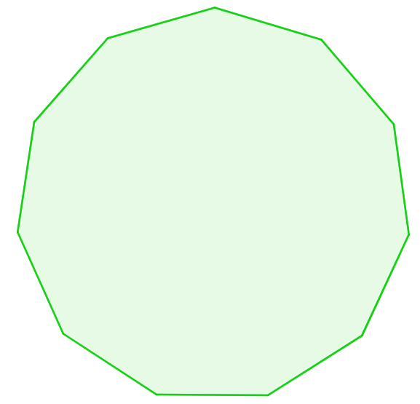
Vrednovanje za učenje
Primjer 1: Kviz (Prilog D)
Pitanja:
- Kolika je veličina središnjeg kuta pravilnog deveterokuta?
- Kolika je veličina kuta uz osnovicu karakterističnog trokuta pravilnog 11-terokuta?
- Odredi veličinu unutarnjeg kuta pravilnog mnogokuta ako je poznato da mu je središnji kut 45°.
Primjer 2: Kviz (Prilog D)
Pitanja:
- Kolika je veličina središnjeg kuta pravilnog sedmerokuta?
- Kolika je veličina kuta uz osnovicu karakterističnog trokuta pravilnog 12-terokuta?
- Odredi veličinu unutarnjeg kuta pravilnog mnogokuta ako je poznato da mu je središnji kut 20°.

Nastavni listić
1. Izračunaj veličinu unutarnjeg, vanjskog i središnjeg kuta n-terokuta ako je zadano:
a) $n= 9$ b) $n=18$ c) $n= 24$
2. Središnji kut pravilnog mnogokuta je $36°.$ Koliki mu je ukupan broj dijagonala?
3. Koji pravilni mnogokut ima mjeru vanjskog kuta $24°$?
4. Postoji li pravilni mnogokut kojemu je kut među krakovima karakterističnog trokuta $32°$? Objasni.

Dopunski zadaci:
1. Koliko karakterističnih trokuta ima pravilni peterokut?
2. Izračunaj veličinu središnjeg kuta pravilnog četverokuta.
3. Odredi zbroj unutarnjih kutova pravilnog mnogokuta kojemu je središnji kut $36°$.
4. Koliko stupnjeva ima unutarnji kut pravilnog peterokuta?
5. Koliki je unutarnji kut pravilnog mnogokuta kojemu je broj dijagonala iz jednoga vrha 3?
Dodatni zadaci:
1. Ako je unutarnji kut nekog pravilnog mnogokuta $168.75°$, koliki je vanjski kut tog mnogokuta?
Koji je to mnogokut?
2. Koliki je vanjski kut mnogokuta koji ima ukupan broj dijagonala 15?
3. Kojem mnogokutu kut uz osnovicu karakterističnog trokuta iznosi $85°$?
4. U kojem je mnogokutu središnji kut dvostruko manji od unutarnjeg kuta mnogokuta?
5. Kojem mnogokutu kut koji je priležeći uz osnovicu karakterističnog trokuta iznosi 84$°$?
Rješenja nastavnog listića:
1. a) ${β_{9}=40°, α}_{9}=140°, α_{9}^{'}=40°$,
b) ${β_{18}=20°, α}_{18}=160°, α_{18}^{'}=20°$
c) ${β_{24}=15°, α}_{24}=165°, α_{24}^{'}=15°$
2. $D_{n}=35$
3. $n=15$
4. $n=\frac{360°}{β_{9}}= \frac{360°}{32°}=11.25$ nemoguće je
Rješenja dopunskih zadataka:
$1. 5; 2. 90°; 3. 1440°; 4. 108°; 5. 120°$
Rješenja dodatnih zadataka
1. $n= 32, α_{32}^{'}=11.25°; 2. 3. n=36; 4. n=6; 5. n=30$

